**Diagrama da Estrutura do Banco de Dados:**

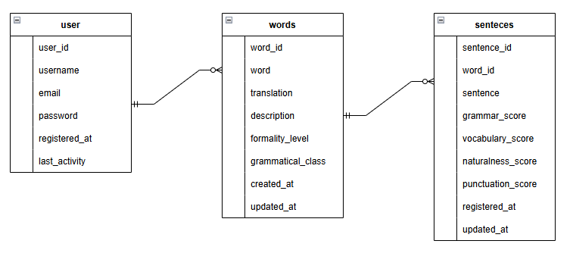

**Banco de Dados criado em serviços da Azure com SQL Server.**

**Código SQL:**

create table users(

user_id int primary key IDENTITY,

username varchar(30) not null UNIQUE,

email varchar(255) not null UNIQUE,

password varchar(255) not null,

registered_at DATETIME2(0) DEFAULT SYSDATETIME() not null,

last_activity DATETIME2(0) not null

);

create table words(

word_id int primary key IDENTITY,

user_id int REFERENCES users(user_id) not null,

word varchar(255) not null,

translation varchar(255) not null,

description NVARCHAR(1000),

formality_level varchar(30),

grammatical_class varchar(30),

created_at DATETIME2(0) DEFAULT SYSDATETIME() not null,

updated_at DATETIME2(0) not null

);

create table sentences(

sentence_id int primary key IDENTITY,

word_id int REFERENCES words(word_id) not null,

sentence NVARCHAR(1000) not null,

grammar_score DECIMAL(4,2) not null,

vocabulary_score DECIMAL(4,2) not null,

naturalness_score DECIMAL(4,2) not null,

punctuation_score DECIMAL(4,2) not null,

registered_at DATETIME2(0) DEFAULT SYSDATETIME() NOT NULL,

updated_at DATETIME2(0) not null

);